Lập Trình Robot Controller cùng Webots
Lời giới thiệu: Chào bạn, mình là Hoàng Huy - thành viên của team Simulation. Đây là tài liệu mình soạn để hỗ trợ các bạn trong việc làm chủ lập trình bộ điều khiển (Controller) cho robot trên nền tảng Webots. Cảm ơn các bạn đã xem qua, mình hi vọng nhận được những đóng góp chân thành từ người xem thông qua các kênh liên hệ ở cuối file này !!
Lưu ý quan trọng: Đảm bảo bạn đã hoàn thành và nắm chắc cách thiết kế giao diện, cấu trúc các Node hiển thị và kết cấu bề mặt (Texturing) ở Webots Tutorial 3 trước khi bắt đầu bài học này. Bên cạnh đó, bạn cần nắm kiến thức vững về lập trình ngôn ngữ C

Hoạt động lớp học
- Tìm hiểu mô hình robot e-puck và cơ chế hoạt động của các cảm biến.
- Thiết lập thế giới (World) mới và tạo Bộ điều khiển (Controller) mới.
- Tìm hiểu cấu trúc lập trình điều khiển phản hồi vòng lặp (Feedback loop).
- Khởi tạo thiết bị cảm biến Khoảng cách (DistanceSensor) và Động cơ (Motor) qua API.
- Bài tập thực hành: Lập trình robot tự động né chướng ngại vật (Collision Avoidance).

1. Chuẩn đầu ra của bài học
Scene Tree & C API
Hiểu rõ mối liên kết mật thiết giữa các Node trên cây Scene Tree và hệ thống thư viện Webots Controller API trong ngôn ngữ C.
Cấu Hình Thiết Bị
Biết cách khởi tạo, bật chu kỳ lấy mẫu cho 8 cảm biến khoảng cách (DistanceSensor) và thiết lập vận tốc động cơ bánh xe (Motor).
Feedback Loop Hoàn Chỉnh
Lập trình vòng lặp phản hồi khép kín giúp robot tự động đọc cảm biến, xử lý logic chuyển hướng và né tránh chướng ngại vật mượt mà.
Nhắc nhở: Trước khi bắt đầu bài học, hãy tạo world mới dựa trên kết quả bài cũ bằng cách vào menu -> File -> Save World As... với tên "collision_avoidance.wbt".

# Video 1: đường dẫn D:\QUANG\webots\huong dan cua Huy\Webots Tutorial 4\Webots Tutorial 4\Thực hành 1_tạo file.mp4.
# Video 2: đường dẫn D:\QUANG\webots\huong dan cua Huy\Webots Tutorial 4\Webots Tutorial 4\Thực hành 1_liên kết epuck_controller.mp4

2. Controller là gì?
Khái Niệm
Trong Webots, Controller là chương trình được gắn với robot để điều khiển robot trong mô phỏng.
Nó nhận thông tin từ các cảm biến, xử lý thông tin và đưa ra lệnh để robot hành động.
Đứng trước vật cản, robot phải làm gì ?

3. API

API có thể hiểu đơn giản như một bộ công cụ gồm những hàm được Webots cung cấp sẵn, giúp chương trình Controller giao tiếp và điều khiển các đối tượng trong mô phỏng

Vd Mình đang dùng ngôn ngữ C để viết chương trình, nhưng Webots không thể tự hiểu mọi câu lệnh C liên quan đến robot. Vì vậy Webots cung cấp một bộ API — giống như một bộ câu lệnh có sẵn — để mình nói cho Webots biết: hãy điều khiển motor này chạy với tốc độ này.
Vd nữa là khi sử dụng webots/distance_sensor.h, các bạn có thể sử dụng những hàm wb_distance_sensor_* để lấy giá trị từ cảm biến khoảng cách.

4. Khởi Tạo World & Chuẩn Bị Dự Án

Tạo Thế Giới Mới
Yêu Cầu Kiến Thức Nền Tảng
- Mở lại thế giới sa bàn từ bài tập trước (Webots Tutorial 3).
- Vào menu File → Save World As…
- Đặt tên thế giới mới là: collision_avoidance.wbt
- Giữ nguyên kết cấu đấu trường và các vật thể tĩnh xung quanh.

5. Yêu Cầu Kiến Thức Nền Tảng

Kiến trúc Node: Đã nắm chắc cấu trúc Node hiển thị, Shape, DEF-USE ở bài trước.
Ngôn ngữ C: Nắm vững con trỏ, mảng, vòng lặp while/for và câu lệnh điều kiện if-else.
Chu kỳ mô phỏng: Hiểu thông số basicTimeStep bên trong Node WorldInfo.

6. Tìm hiểu Mô hình Robot E-puck và Cảm biến Khoảng cách
- Để lập trình thuật toán tránh chướng ngại vật, chúng ta cần đọc giá trị từ 8 cảm biến khoảng cách hồng ngoại (infrared distance sensors) bố trí quanh thân robot và điều khiển 2 bánh xe.
- Trên Scene Tree, các cảm biến này được mô hình hóa bởi 8 Node DistanceSensor với các tên gọi tương ứng từ "ps0" đến "ps7".
- Trong Webots API, cảm biến khoảng cách được truy cập thông qua thư viện thư mục đầu vào #include <webots/distance_sensor.h> (đối với ngôn ngữ C).
- Giá trị trả về từ cảm biến dao động trong khoảng từ 0 đến 4096 phụ thuộc vào khoảng cách từ cảm biến đến vật cản phía trước:
  - 4096: Lượng ánh sáng phản xạ cực lớn -> Vật cản đang ở rất gần robot.
  - 0: Không nhận được ánh sáng phản xạ -> Không có vật cản phía trước.

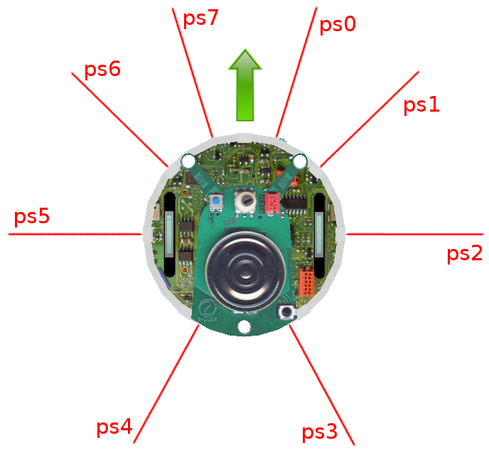
*Hình chiếu từ trên xuống (Top view) của mô hình robot e-puck. Mũi tên màu xanh lá biểu thị phía trước của robot. Các đường màu đỏ đại diện cho hướng của các cảm biến khoảng cách hồng ngoại.

7. Cấu trúc Vòng lặp Phản hồi (Feedback Loop)
Mỗi bộ điều khiển robot tiêu chuẩn đều hoạt động theo một vòng lặp khép kín bao gồm các bước theo trình tự nghiêm ngặt sau:
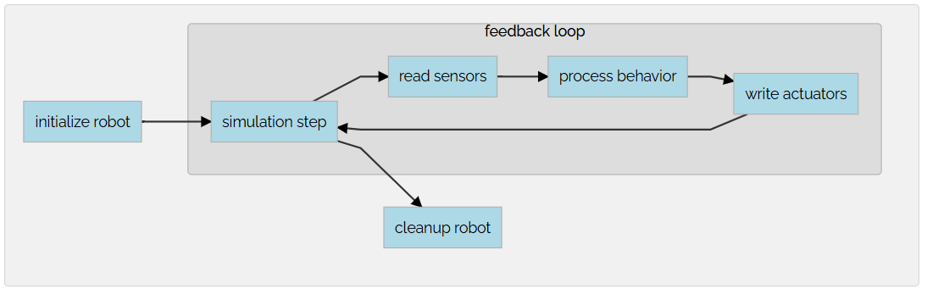
Nhiệm vụ cụ thể của từng bước:
+) Initialize Robot: Khởi tạo phần cứng và kết nối hệ thống API của Webots.
+) Read Sensors: Thu thập dữ liệu thô từ các chân cảm biến khoảng cách.
+) Process Behavior: Tính toán thuật toán, phát hiện hướng có vật cản
+) Write Actuators: Xuất tín hiệu điều tốc sang driver động cơ để điều khiển bánh xe.
+) Simulation Step: Cập nhật bước thời gian vật lý của mô phỏng và lặp lại vòng tuần hoàn.
+) Cleanup Robot: Giải phóng bộ nhớ và các tag phần cứng khi dừng mô phỏng.
8. Các bài Thực hành Lập trình Controller (Sử dụng Ngôn ngữ C)
Chúng ta sẽ chia bài code thành các phần thực hành nhỏ tuân thủ từng nhiệm vụ cụ thể trước khi hoàn thành một bài hoàn chỉnh. Trong bài code này, chúng ta sẽ thực hiện quy trình tương tự như vòng lặp trên với mục đích điều khiển Robot:
+) Đi thẳng về phía trước nếu không có vật cản
+) Tự động rẽ sang hướng không có vật cản khi phát hiện chướng ngại vật phía trước

Bài thực hành số 1: Tạo Controller mới
Bước 1: Mở thế giới đã lưu collision_avoidance.wbt.
Bước 2: Vào menu File -> New -> New Robot Controller...
Bước 3: Chọn ngôn ngữ lập trình là C và đặt tên file mã nguồn là epuck_avoid_collision.
Bước 4: Trên Scene Tree, nhấp chọn vào Node E-puck ( thêm vào ), tìm đến trường controller và đổi từ bộ điều khiển cũ sang epuck_avoid_collision để liên kết robot với mã nguồn mới.

Liên Kết Controller Với E-puck
Trên cây Scene Tree, nhấp chọn Node E-puck (nếu chưa có thì thêm vào)
Tìm đến trường thuộc tính controller.
Chuyển từ controller mặc định sang epuck_avoid_collision.
Lưu thế giới để thiết lập có hiệu lực vĩnh viễn.

# Chương trình tham khảo:

Bài thực hành số 2: Khai báo Thư viện và Cấu hình Thời gian Step
Giới Thiệu Thư Viện
robot.h: Chứa hàm wb_robot_init(), wb_robot_step() và wb_robot_cleanup().
distance_sensor.h: Hỗ trợ kích hoạt và đọc dữ liệu quang từ các cảm biến ps0 - ps7.
motor.h: Hỗ trợ điều khiển vị trí, gia tốc và vận tốc quay cho bánh xe.
TIME_STEP = 64: Robot sẽ cập nhật trạng thái vật lý mỗi 64 mili-giây.
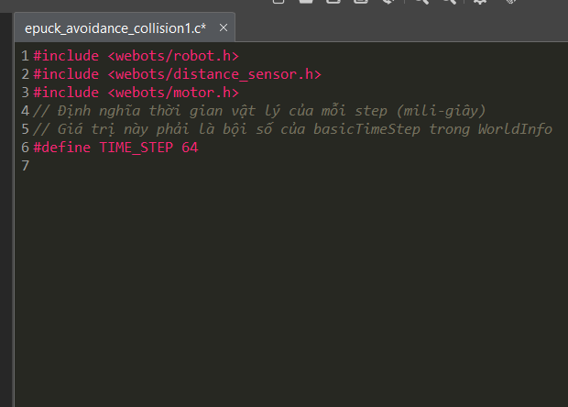
Mở file code epuck_avoid_collision.c vừa tạo trong trình biên tập tích hợp của Webots và thêm các khai báo thư viện API cùng hằng số chu kỳ:

Nhận xét: Bài Thực hành số 1 và số 2 thực chất là thực hiện bước Initialize Robot, đây luôn là bước đầu tiên trong mọi bài lập trình Controller cho bất kì loại Robot nào
# Chương trình tham khảo:

Bài thực hành số 3: Thiết lập Hàm Main và Vòng lặp Phản hồi
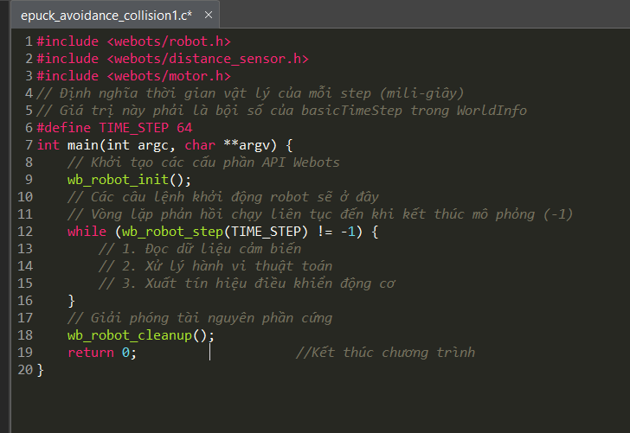
Cơ Chế Đồng Bộ Hóa
wb_robot_init(): Bắt buộc chạy đầu tiên để giao tiếp giữa trình mô phỏng và code C.
wb_robot_step(TIME_STEP): Tạm dừng chương trình cho đến khi thế giới vật lý chạy xong 64ms. Trả về -1 khi người dùng dừng mô phỏng.
wb_robot_cleanup(): Dọn dẹp tài nguyên bộ nhớ trước khi thoát an toàn.
Lưu ý: Đây chỉ là khung của hàm main(), bạn cần phải thêm các thuật toán, khai báo bên trong để hoàn thành việc lập trình cho Controllers
Viết cấu trúc khung nền tảng cho hàm main để kiểm soát vòng lặp của robot:
Chương trình tham khảo:
Lưu ý: Đây chỉ là khung của hàm main(), bạn cần phải thêm các thuật toán, khai báo bên trong để hoàn thành việc lập trình cho Controllers
# Chương trình tham khảo:

Bài thực hành số 4: Khởi tạo Cảm biến và Động cơ bánh xe
Điểm Mấu Chốt Cần Nhớ
WbDeviceTag: Là kiểu dữ liệu định danh phần cứng trong Webots.
wb_distance_sensor_enable(): Bắt buộc phải kích hoạt cảm biến trước khi đọc giá trị.
Chế độ Vận tốc (Velocity Mode): Đặt vị trí là INFINITY giúp động cơ quay liên tục thay vì dừng ở một góc xác định.
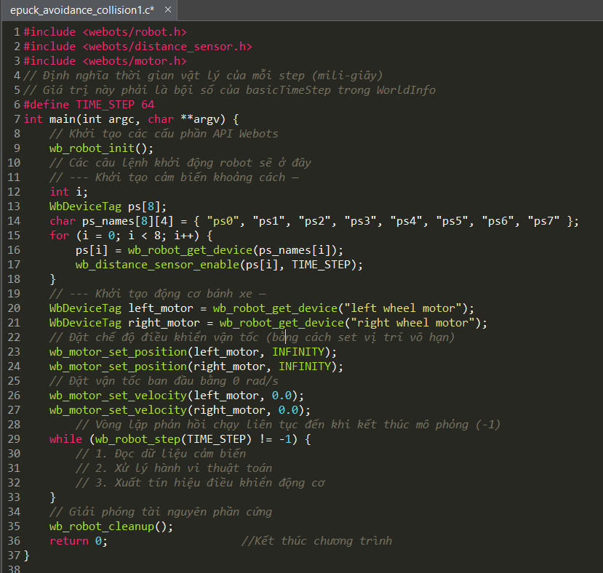

Thêm đoạn mã cấu hình tag thiết bị và kích hoạt chu kỳ quét cho 8 cả
m biến hồng ngoại cùng hệ thống motor ngay trước vòng lặp while:

# Chương trình tham khảo:

Bài thực hành số 5: Hoàn thiện Thuật toán Tránh vật cản
Nguyên Lý Điều Hướng
Đi thẳng: Cả 2 bánh quay cùng chiều với tốc độ cơ sở 0.5 * 6.28 rad/s (~3.14 rad/s).
Gặp cản bên trái: Đảo chiều bánh phải quay lùi (-3.14 rad/s), bánh trái quay tiến → Robot xoay sang phải.
Gặp cản bên phải: Đảo chiều bánh trái quay lùi, bánh phải quay tiến → Robot xoay sang trái.

# Chương trình tham khảo:

Thêm các đoạn mã xử lý đọc dữ liệu và kiểm soát vận tốc bánh xe vào bên trong vòng lặp while:
Chương trình tham khảo:

LƯU Ý QUAN TRỌNG KHI BIÊN DỊCH & CHẠY:
- Sau khi viết xong code, bắt buộc học sinh phải nhấn nút Build (Biểu tượng hộp bánh răng) trên thanh công cụ Text Editor để biên dịch mã nguồn.
- Nếu xuất hiện lỗi chữ màu đỏ ở cửa sổ Console, hãy kiểm tra kỹ ký tự hoặc cú pháp dòng báo lỗi để chỉnh sửa.
- Sau khi tiến trình biên dịch báo thành công (chữ xanh), các bạn bắt buộc phải nhấn nút Reload thế giới mô phỏng trên thanh công cụ Webots thì robot mới nạp thuật toán mới. Nếu quên bước này, robot sẽ đứng yên hoặc chạy theo dữ liệu cũ!
Hình ảnh

